«Зимние игры и забавы»

в ГБОУ СОШ №1010, корпус 6,

в старшей группе № 10 с 20 по 24 января 2014 года.

Воспитатели: Ермошкина. Н. Н, Гвоздева. Н. А

Каждый день недели был продуман и организован так, чтобы каждый ребенок получил радость от общения и совместных игр со сверстниками и взрослыми. В рамках воспитательно- образовательного процесса с детьми проводились такие формы работы, как чтение художественных произведений, организация подвижных зимних игр на улице, рассматривание иллюстраций о зиме, зимних видах спорта. Также были проведены соревнования, эстафеты и досуг. Каждое мероприятие было направлено на развитие игровой деятельности детей, укреплению здоровья, т. к зима- отличное время года для организации активного отдыха детей и возможность от души принять участие в разнообразных играх и забавах. Больше всех наступлению зимы, как правило, радуются дети. Прогулка для детей - всегда праздник. Зимняя прогулка- праздник вдвойне: лыжи, санки, хоккей, игры на свежем воздухе- что может быть лучше для хорошего настроения. На этой недели дети много нового узнали о необычных технологиях изготовления зимних поделок, о традициях и обычаях нашего народа, познакомились с исконно-русскими играми и зимними забавами. Продолжали обустраивать игровое пространство на улице, которое называлось "Снежных дел мастера". Мы с ребятами украшали постройки и веранды ледяными и снежными фигурками. Многие дети для украшения улицы принесли льдинки- поделки, сделанные совместно с родителями для приготовления праздничного торта. Неделя прошла ярко, зрелищно и весело. Организация такой недели позволяет нам воспитателям, детям и родителям познакомиться с различными спортивными играми, забавами, развлечениями, использование которых обогащает содержание прогулки в зимнее время. Дети и родители с удовольствием участвовали во всех спортивных эстафетах и соревнованиях. Для большей яркости и запоминания этой недели в пятницу в первой половине дня был организован и проведен досуг- развлечение "Зимушка-зима". Родители приняли активное участие в этом мероприятии. Досуг оказался ярким, веселым и запоминающим, т. к всех гостей и детей встречал веселый снеговик с различными играми, забавами и эстафетами. Все получили необыкновенный заряд положительных эмоций и хорошее настроение на весь день.

На старт, внимание, марш!

Досуг-развлечение «Зимушка-зима» 24 января 2014 года, с родителями

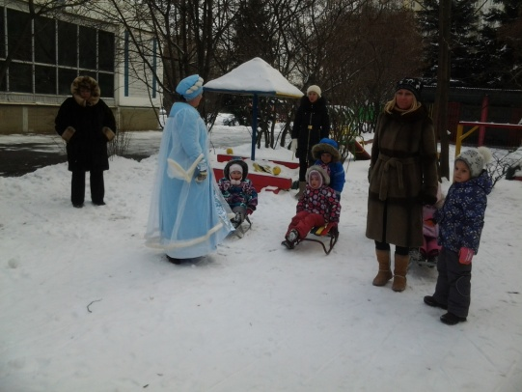 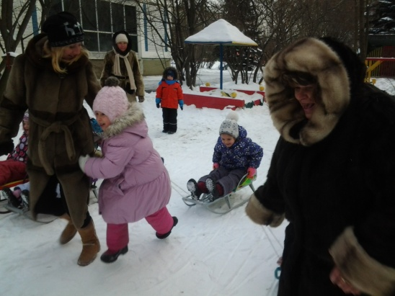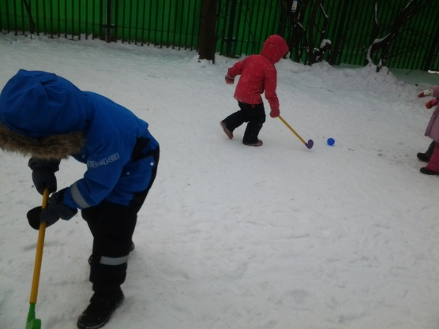 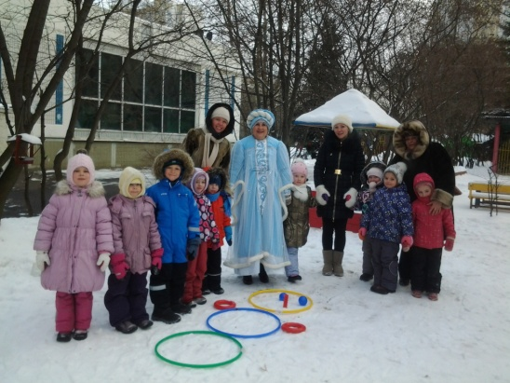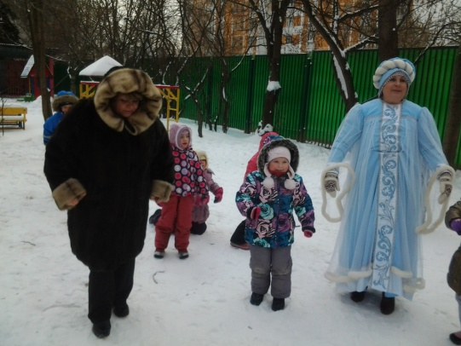 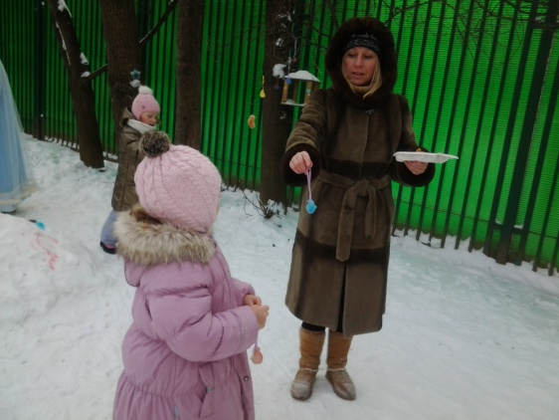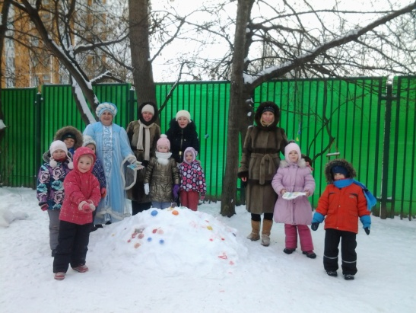 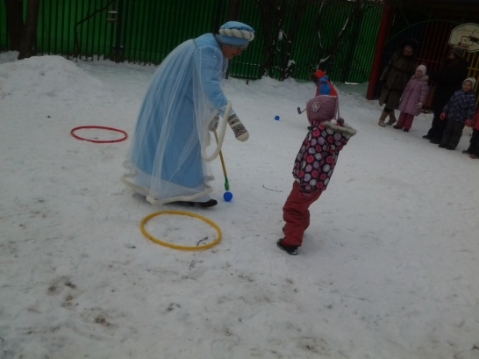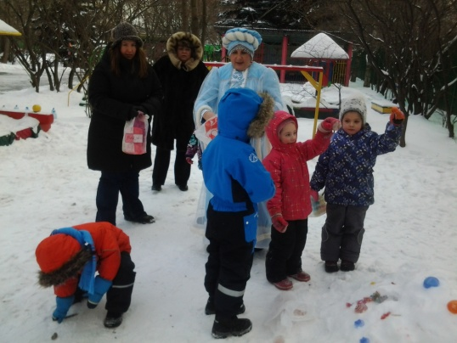 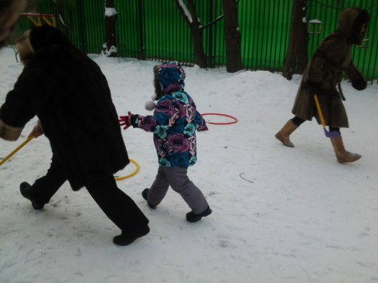

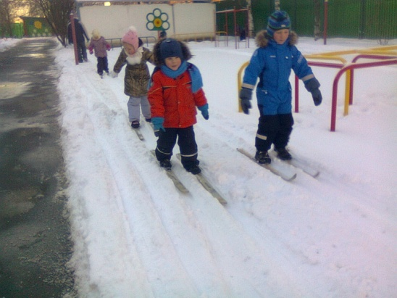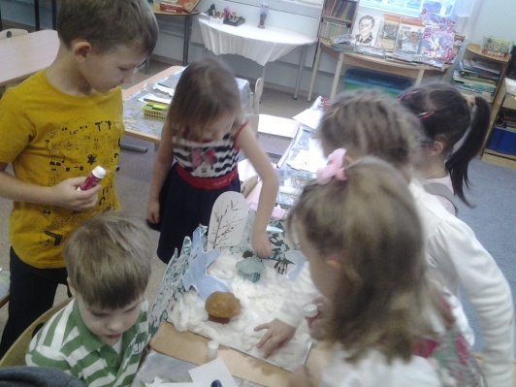

Опыты со снегом: рассматривание снежинок через лупу, наблюдение за тем, как снег тает в тепле, как тает без доступа теплого воздуха.

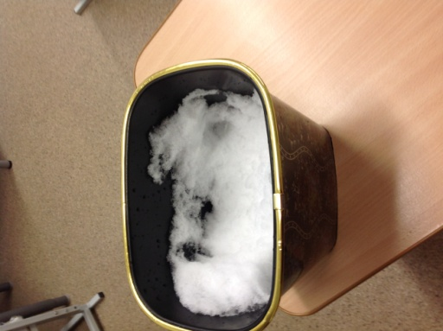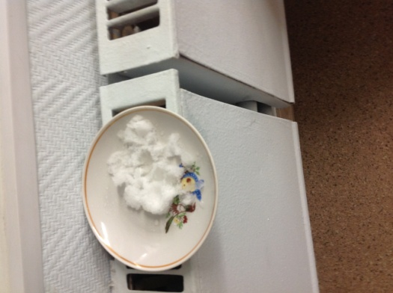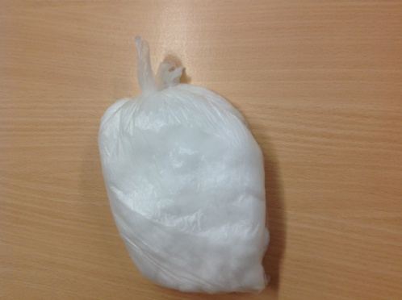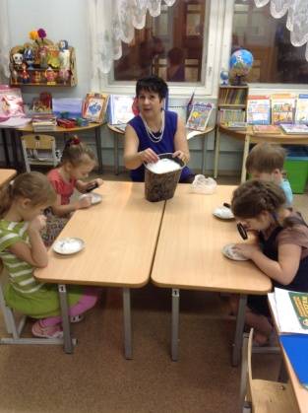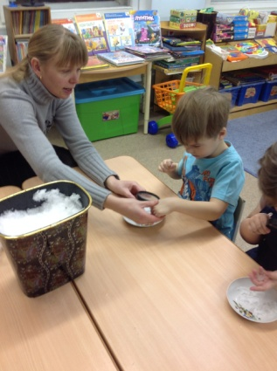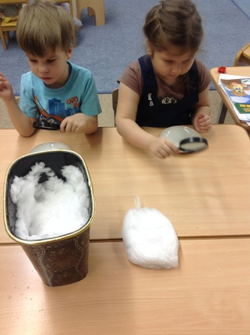

Изготовление цветных льдинок для украшения участка

